Оценочные материалы для промежуточной аттестации
за 1 полугодие 1 года обучения
Практическая работа

Педагог: Боброва Ольга Евгеньевна
Программа: «Волшебные ниточки»
Год обучения: 1
Аттестация: промежуточная за 1 полугодие.
Изготовление объемной елочной игрушки из фетра
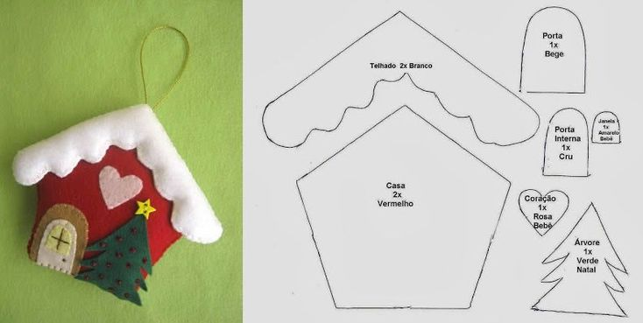
Проверяемые способности, знания и умения:
- знание понятий фетр, плоские и объемные детали, выкройка (шаблон), припуск на шов, наполнитель, декор;
умение:

- расположить и перенести изображение на фетр с помощью шаблона;
- сделать припуск на шов;
- вырезать по контуру;
- располагать и пришивать аппликацию из плоских элементов;
- сшивать объемные детали, заполняя наполнителем;
- декорировать вышивкой и фурнитурой;
способности:
- пространственное мышление;
- аккуратность;
- креативность (добавлять свои элементы).
Содержание задания:
- показ образца;
- раздача шаблонов, инструментов;
- формулировка задания.
Критерии оценивания:
- организация рабочего места, соблюдение правил ТБ;
- знание понятий, терминов, основных приемов выполнения задания;
- умение выполнять технологические операции и соблюдение последовательности;
- качество и аккуратность выполнения изделия;
- креативность и оригинальность в оформлении;
- коммуникативность в группе.

Оценочные материалы для промежуточной аттестации
за 2 полугодие 1 года обучения
Практическая работа

Педагог: Боброва Ольга Евгеньевна
Программа: «Волшебные ниточки»
Год обучения: 1
Аттестация: промежуточная за 2 полугодие.
Изготовление сумочки из элементов,
выполненных в технике «бабушкин квадрат»
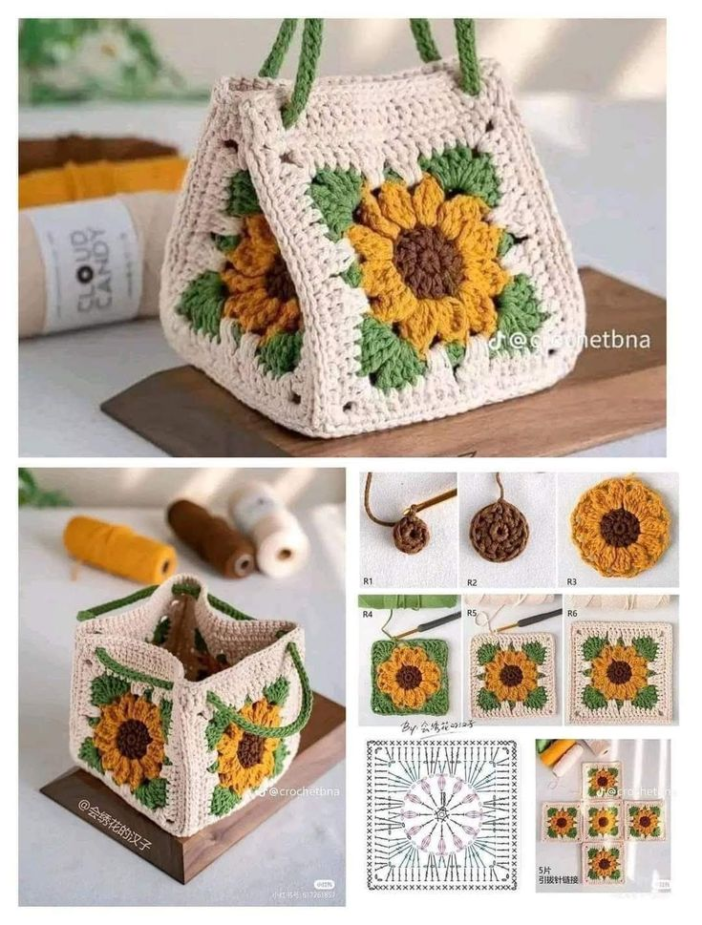
Проверяемые способности, знания и умения:
- знание понятий - крючок, пряжа, воздушная петля, столбик без накида, столбик с накидом, круговое вязание, смена нити;

умение:
- читать схему
- вывязывать воздушную петлю, столбики без накида, с накидом;
- менять рабочую нить на нить другого цвета;
- соединять элементы между собой;
- декорировать шнуром-ручкой;
способности:
- пространственное мышление;
- аккуратность;
- креативность (добавлять свои элементы).
Содержание задания:
- показ образца;
- раздача схем, инструментов;
- формулировка задания.
Критерии оценивания:
- организация рабочего места, соблюдение правил ТБ;
- знание понятий, терминов, основных приемов выполнения задания;
- умение выполнять технологические операции и соблюдение последовательности;
- качество и аккуратность выполнения изделия;
- креативность и оригинальность в оформлении;
- коммуникативность в группе.

Оценочные материалы для промежуточной аттестации
за 1 полугодие 2 года обучения
Практическая работа

Педагог: Боброва Ольга Евгеньевна
Программа: «Волшебные ниточки»
Год обучения: 2
Аттестация: промежуточная за 2 полугодие.
Изготовление Рождественской куклы-Тильды

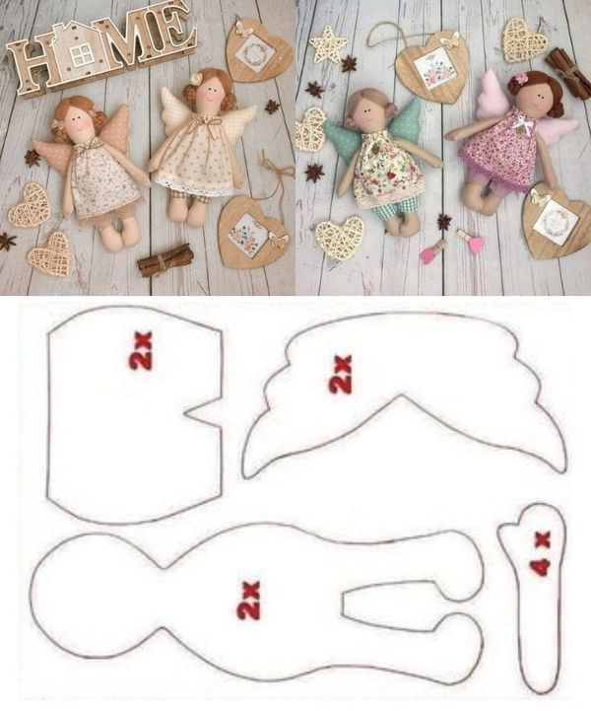
Проверяемые способности, знания и умения:
- знание понятий Тильда, плоские и объемные детали, выкройка (шаблон), припуск на шов, наполнитель, крепление конечностей, декор;
умение:
- подобрать ткань;

- расположить и перенести изображение на ткань с помощью шаблона;
- сделать припуск на шов;
- вырезать по контуру;
- сшивать объемные детали, заполняя наполнителем;
- пришить конечности;
- сшить одежду для куклы;
- декорировать вышивкой и фурнитурой;
способности:
- пространственное мышление;
- аккуратность;
- креативность (добавлять свои элементы).
Содержание задания:
- показ образца;
- раздача шаблонов, инструментов;
- формулировка задания.
Критерии оценивания:
- организация рабочего места, соблюдение правил ТБ;
- знание понятий, терминов, основных приемов выполнения задания;
- умение выполнять технологические операции и соблюдение последовательности;
- качество и аккуратность выполнения изделия;
- креативность и оригинальность в оформлении;
- коммуникативность в группе.

Оценочные материалы для аттестации по завершении
программы
Практическая работа

Педагог: Боброва Ольга Евгеньевна
Программа: «Волшебные ниточки»
Год обучения: 2
Аттестация: по завершении программы.
Изготовление куклы Пупс
в технике чулочного вязания спицами
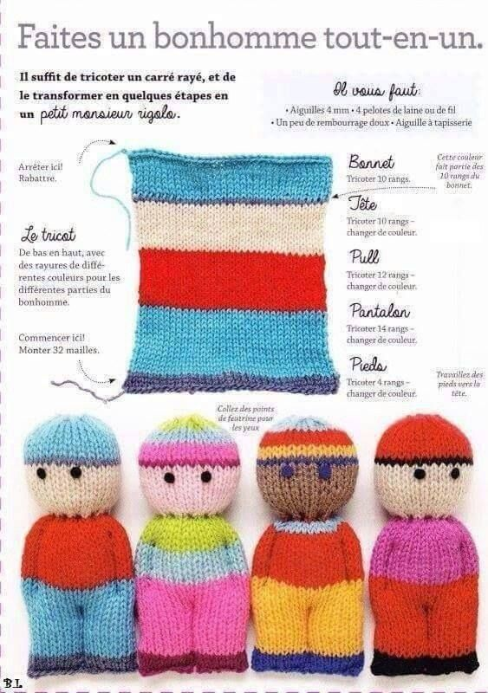
Проверяемые способности, знания и умения:
- знание понятий - спицы, пряжа, набор петель, лицевая петля, круговое вязание, смена нити, прошивка, утяжка.

умение:
- читать схему, считать ряды;
- набирать петли на спицы;
- вязать лицевыми петлями круговой вязкой;
- менять рабочую нить на нить другого цвета;
- закрывать петли;
- прошивать и утягивать изделие;
- декорировать шнуром-ручкой;
способности:
- пространственное мышление;
- аккуратность;
- креативность (добавлять свои элементы).
Содержание задания:
- показ образца;
- раздача материалов и инструментов;
- формулировка задания.
Критерии оценивания:
- организация рабочего места, соблюдение правил ТБ;
- знание понятий, терминов, основных приемов выполнения задания;
- умение выполнять технологические операции и соблюдение последовательности;
- качество и аккуратность выполнения изделия;
- креативность и оригинальность в оформлении;
- коммуникативность в группе.

